Спич Аналитикс / Speech Analytics
Обновлено 22 сентября 2026 г.
Speech Analytics — сервис речевой аналитики, который распознает звонки в текст, оценивает их на основе 28 параметров, строит отчеты с ключевыми показателями компании.

Что понадобится для интеграции
- Администраторский доступ к аккаунту Speech Analytics.
- Администраторский доступ в панель управления onlinePBX.

Настройка интеграции

Шаг 1. Настройка в личном кабинете onlinePBX
Для настройки интеграции понадобятся домен и API-ключ из аккаунта onlinePBX. Зайдите в личный кабинет onlinePBX. Перейдите в Интеграция > API. Скопируйте API-ключ, название домена будет в верхней части панели.
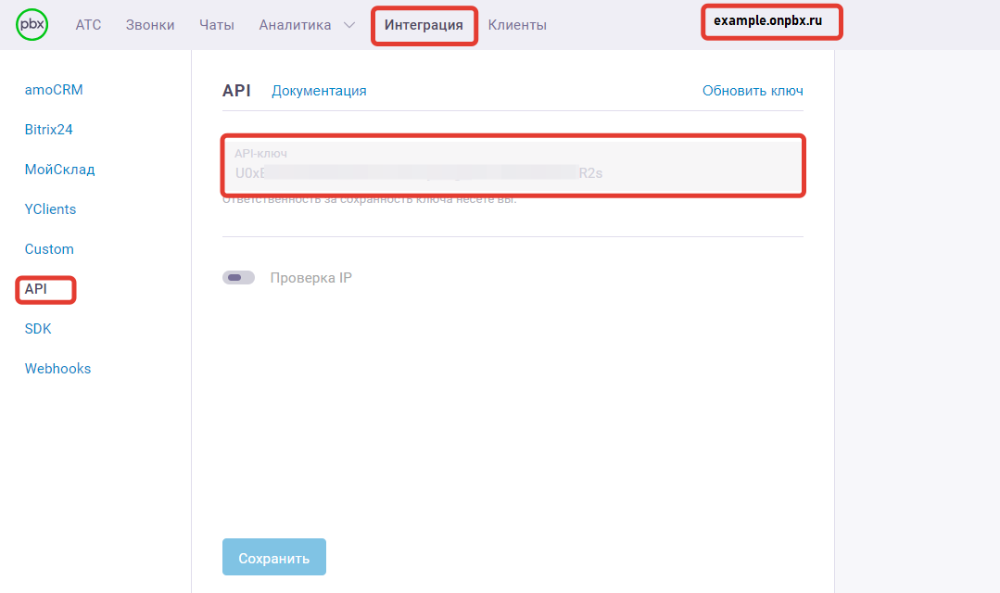
Включите настройку «Проверка по IP». В открывшемся окне «IP-адреса» впишите один адрес сервера Speech Analytics из списка ниже. Нажмите «Сохранить».
- 95.213.131.210
- 91.218.115.178
- 141.105.66.236
- 141.105.66.235
- 141.105.66.231
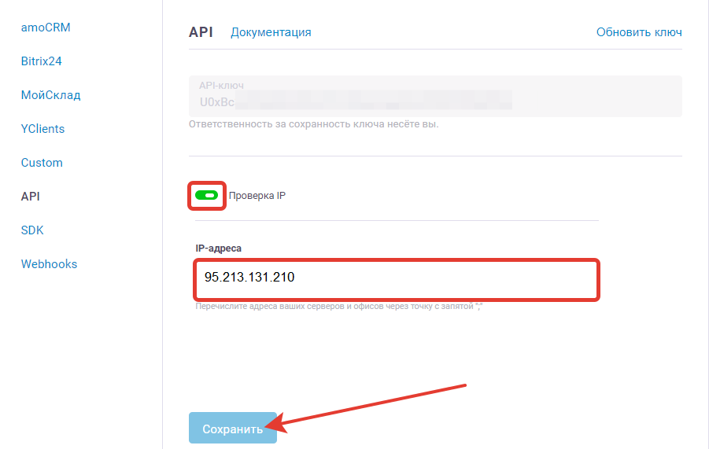
В панели управления onlinePBX перейдите в АТС > Запись разговоров. В поле «Запись разговоров» нажмите на «Оплатить запись разговоров».
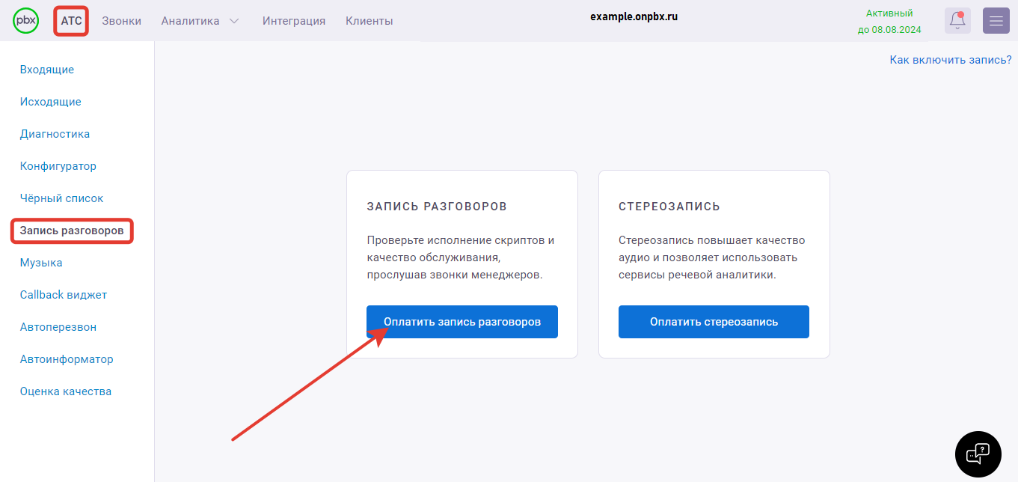
Подробнее об оплате в статье.
После включения модуля «Запись разговоров» в данном разделе можно посмотреть дату, с которой ведется запись.
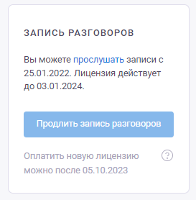
После включения модуля «Запись разговоров» в этом же разделе нужно включить функцию «Стереозапись», нажмите на «Оплатить стереозапись».

Подробнее об оплате в статье.
Без активации двухканального (стерео) режима звонки не будут попадать в сервис Speech Analytics.
Подробнее о записи разговоров в статье.

Шаг 2. Создание проекта в Speech Analytics
После регистрации в личном кабинете Speech Analytics откроется страница создания проекта. В поле «Введите название проекта» введите название. Нажмите «Далее».
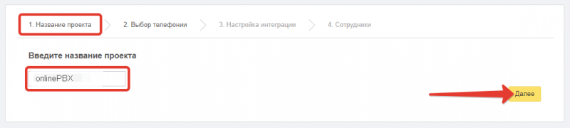
Далее в разделе «Выбор телефонии» выберите «onlinePBX». Нажмите «Далее».
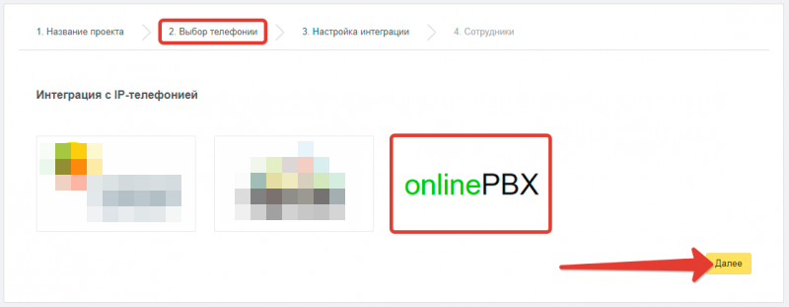
В разделе «Настройка интеграции» в поле «Домен» вставьте домен из «Шаг 1». В поле «API-ключ» вставьте API-ключ из «Шаг 1». Сначала нажмите на «Проверить связь с телефонией». Если проверка прошла успешно, нажмите «Далее». Если нет, проверьте правильность ввода данных.
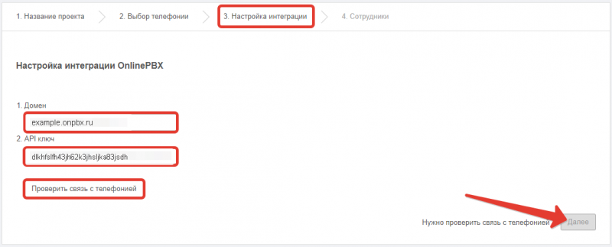

Шаг 3. Настройка списка пользователей для распознавания речи
В личном кабинете Speech Analytics в разделе «Распознавание операторов» столбец «Имя из телефонии» заполняется автоматически, если эти данные есть в панели onlinePBX. В столбце «Имя в Speech Analytics» пропишите имя оператора в соответствии с добавочным сотрудника. Нажмите «Применить».
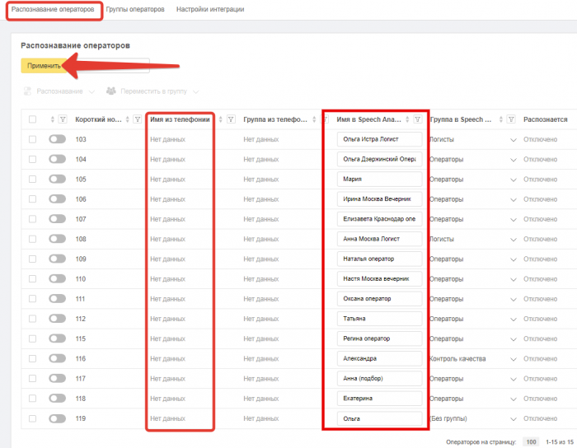
Настройка интеграции готова!
Если вы хотите создать группу из сотрудников для распознавания речи, нужно совершить дополнительную настройку:
Создание группы сотрудников
В личном кабинете Speech Analytics перейдите в Группы операторов > Добавить группу, введите название и нажмите «Применить».
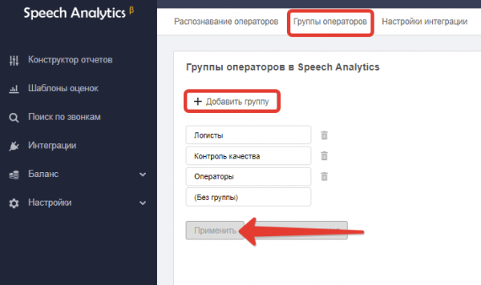
Для перемещения в группу, выберите операторов, нажмите «Переместить в группу», выберите группу. Нажмите «Применить».
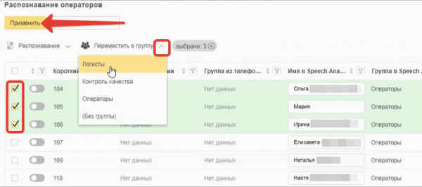
Отметьте операторов, которых нужно распознавать. Нажмите «Применить».
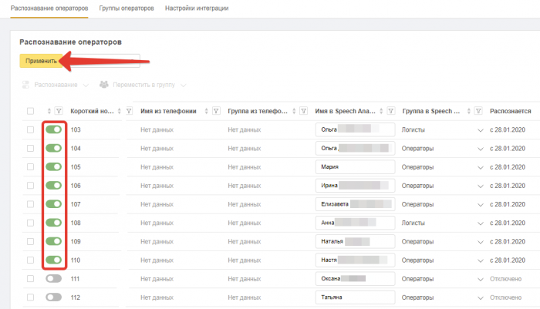
Готово!
Чтобы посмотреть выпадающий список, кликните на название.
Онлайн-версия: https://kb.onlinepbx.ru/a/spich-analitiks-speech-analytics

